|  |  |  |  |
| --- | --- | --- | --- |
| **L I S T O P A D** | | | |
| pondělí | dle domluvy | Cesta ke zdravé rodině – přímá pomoc rodinám, 739 246 008 | |
| pondělí | 8 - 12 | Volná herna | |
| úterý | dle domluvy | Konzultační a informační středisko v Srdíčku – základní individuální poradenství a zprostředkování poradenství v oblasti prorodinných služeb, 608 000 181, dasatrnkova@seznam.cz | |
| třetí úterý  v měsíci | 10 - 12 | Klub pro rodiče se zdravotně znevýhodněnými dětmi - 739 246 008 | |
| Středa, pátek  ( pátky volný program) | 8 - 12 | Klub pro rodiče a děti - 739 246 019 | |
| **7. 11.** | **Svátek sv. Martina** |
| **14. 11.** | **Kočka a myš** |
| **21. 11.** | **Den pozdravů** |
| **28. 11.** | **Předvánoční čas** |
|  |  |  |  |
|  | | | |
| středa | 14 - 17 | Mezigenerační setkávání v Srdíčku - 739 246 019 | |
| třetí čtvrtek v měsíci | 9-11 | Setkání věřících maminek – Blanka Hájková, 733 754 143 | |
| pátek | 8 - 12 | Klub pro rodiče a děti - 739 246 019 | |
| pátek | pro předem objednané | Laktační poradenství - 739 246 019 | |
| **M I M O Ř Á D N É A K C E - L I S T O P A D 2 0 1 8** | | | |
| 1.11. | 9:30 | **Poradna Energy**-diagnostika přístrojem Supertronic pro předem objednané – 739 246 008 | |
| 5.11. | 16:30 | **Přednáška s ochutnávkou kváskového pečiva, přednáší Staňka Elšíková,** majitelka pekárny Přírodního pečiva z Vizovic – vyrábí čisté pečivo jen z mouky, kvásku, bez rafinovaného cukru a chemických přísad. | |
| 16. 11. | 17:00 | **Uspávání broučků s lampionovou procházkou** | |

**Těšíme se na Vás ☺!!!**

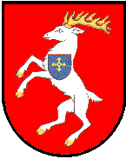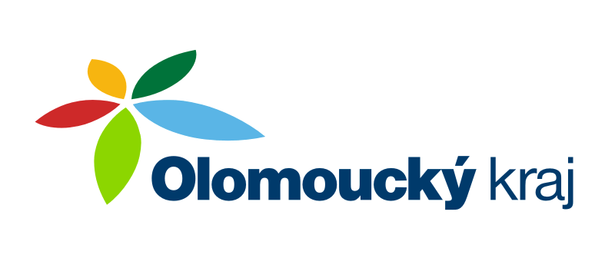

**Aktivity projektu "Rodina od A až do Z"**

jsou podpořeny z dotačního programu Rodina a ochrana práv a dětí MPSV

a z dotačního titulu OL Kraje Podpora prorodinných aktivit